服务攻防-应用协议&Rsync&SSH&RDP&FTP&漏洞批扫&口令猜解

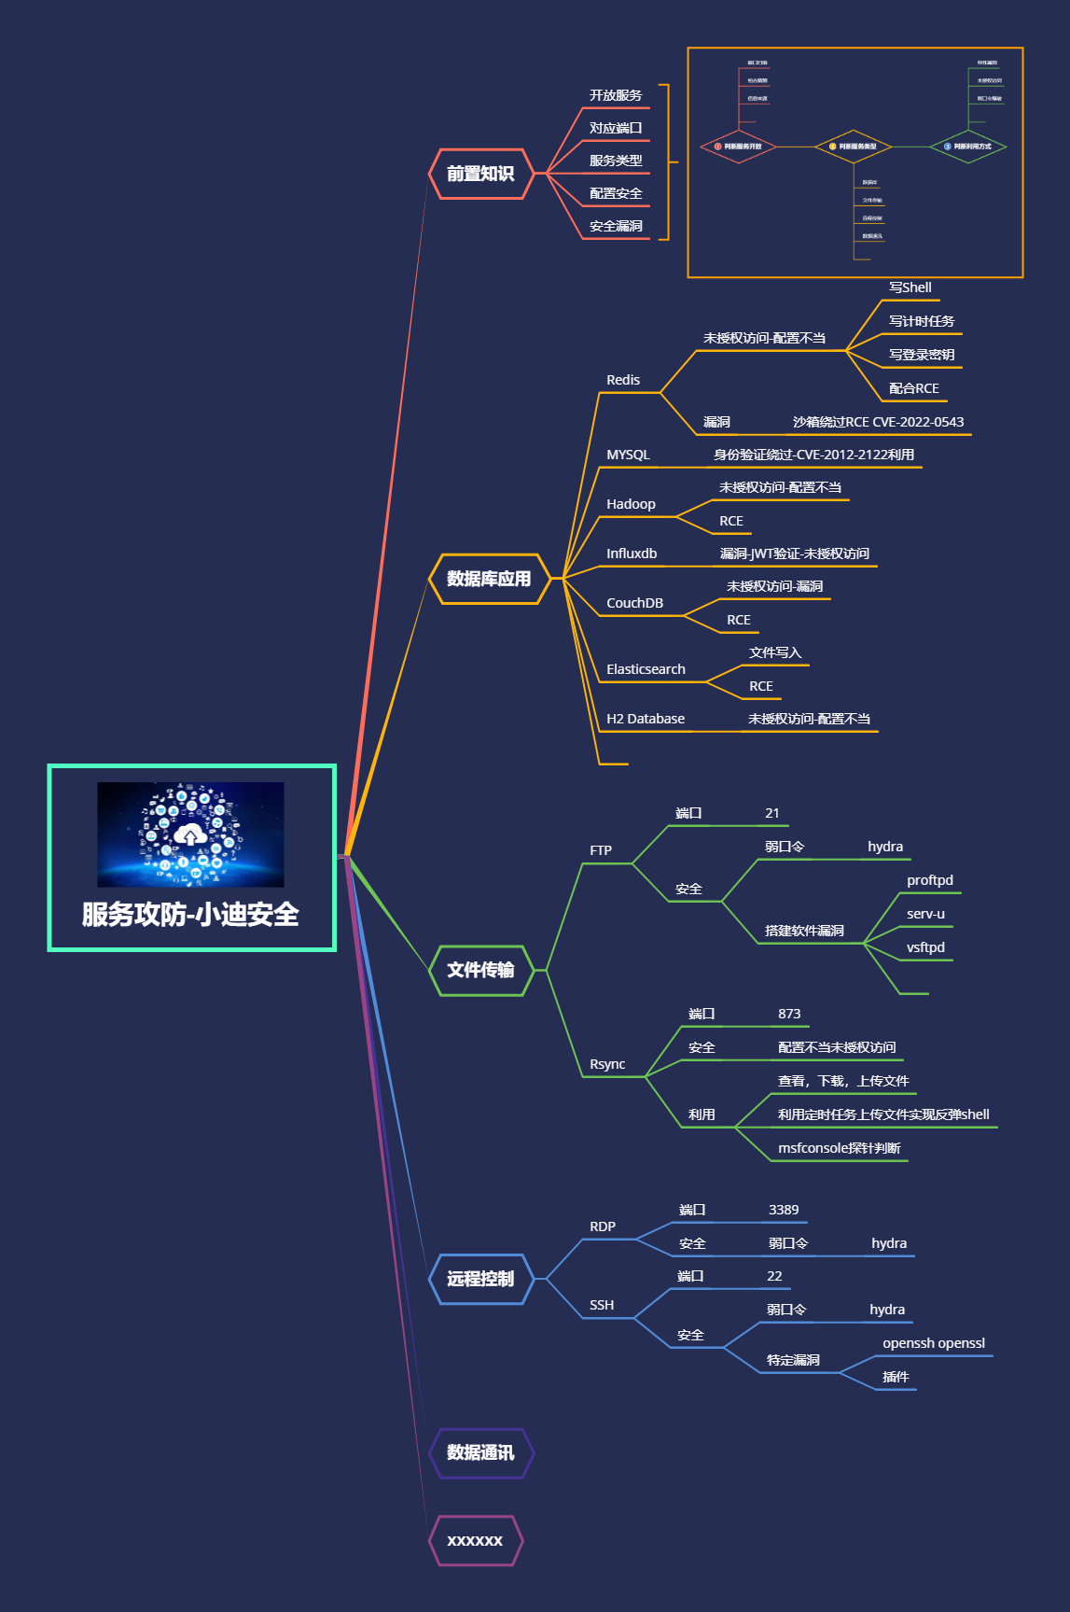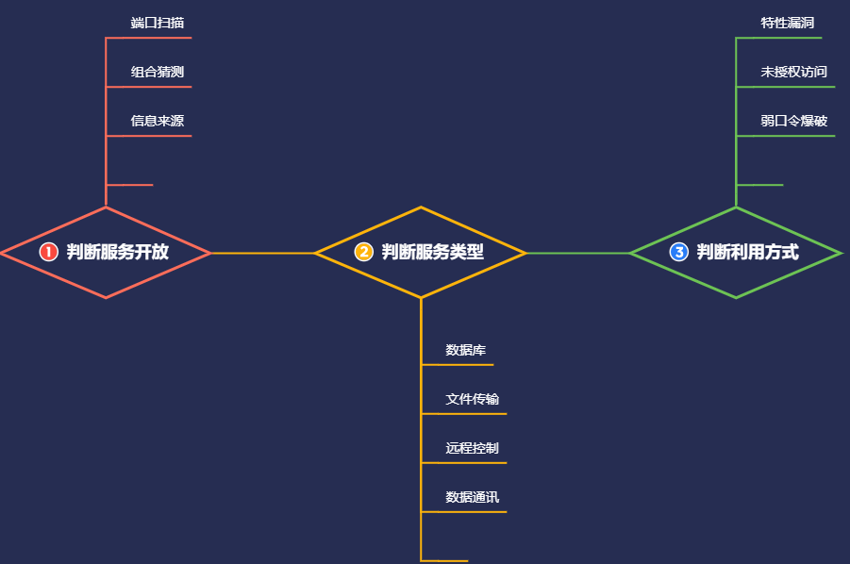

演示案例：

* 口令猜解-Hydra-FTP&RDP&SSH
* 配置不当-未授权访问-Rsync文件备份
* 高端课程-直接搜哈-MSF&Fofaviewer
* 协议漏洞-应用软件-FTP&Proftpd搭建
* 协议漏洞-应用软件-SSH&libssh&Openssh

涉及资源：

[补充：涉及录像课件资源软件包资料等下载地址](https://docs.qq.com/doc/DQ3Z6RkNpaUtMcEFr)